Πώς επιτυγχάνεται μεγέθυνση στο μικροσκόπιο

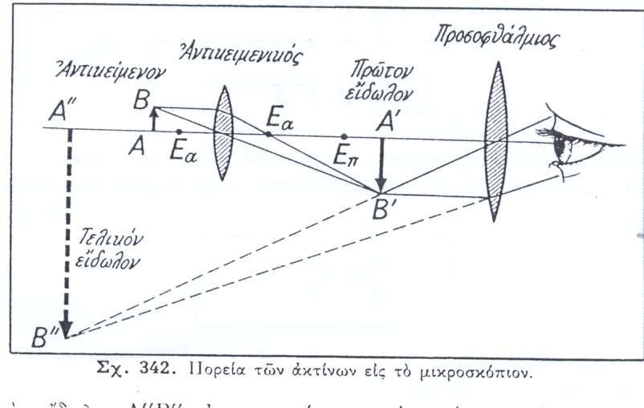

Τομή μικροσκοπίου

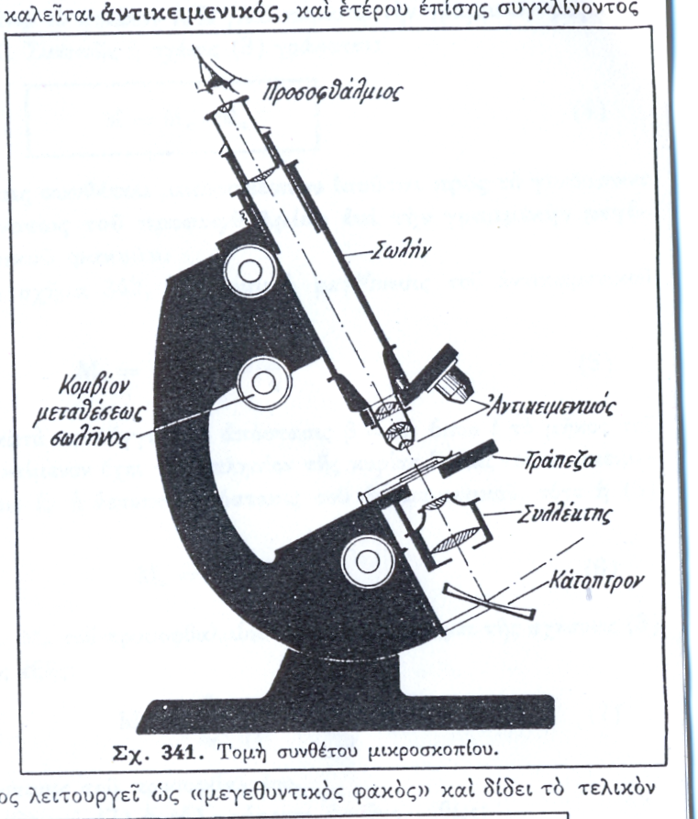

Αντικειμενικοί φακοί
Τόσο ο προσοφθάλμιος όσο και ο αντικειμενικός φακός μικροσκοπίου δεν είναι απλοί φακοί, αλλά αποτελούν συστήματα δύο ή και περισσοτέρων φακών ώστε να αίρονται τα ελαττώματα των φακών αλλά και να συγκεντρώνεται το φως για ευκρινή παρατήρηση του αντικειμένου,
Η μεγέθυνση που επιτυγχάνεται με ένα μικροσκόπιο προκύπτει χωρίς μέτρηση , με ένα πολλαπλασιασμό μεταξύ των μεγεθύνσεων που αναγράφονται πάνω στον προσοφθάλμιο και τον αντικειμενικό φακό.

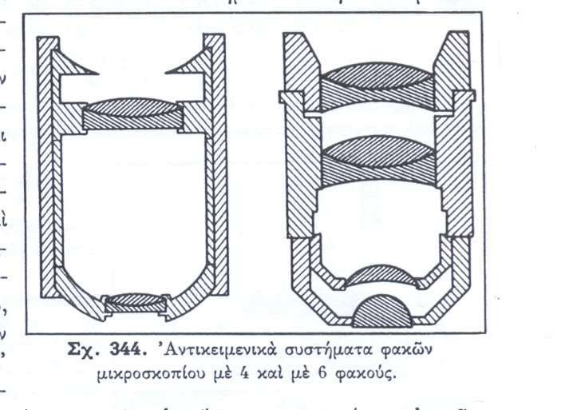

Από τι εξαρτάται η καλή μικροσκόπηση
Η καλή μικροσκόπηση εξαρτάται από 3 πράγματα:
1^{ο}: διακριτική ικανότητα ( είναι η ικανότητα του μικροσκοπίου να δείχνει δύο πολύ κοντινά σημεία ως δύο καθαρά ξεχωριστά σημεία. Στα εκπαιδευτικά μικροσκόπια αυτή η ικανότητα είναι περίπου 0,5μ).
2^{ο}: μεγέθυνση (συνήθως είναι μέχρι 1000Χ. Έχει αποδειχθεί ότι η διακριτική ικανότητα δεν αυξάνεται (δηλαδή δεν μειώνεται το διακριτικό όριο) όταν η ολική μεγέθυνση ξεπερνά το αριθμητικό άνοιγμα του αντικειμενικού φακού πάνω από 1000 φορές).
3^{ο}: αντίθεση ( βασίζεται στη διαφορετική απορρόφηση του φωτός από τα διάφορα μέρη του αντικειμένου. Ενισχύεται με τη χρήση χρωστικών)

Καταδυτικά συστήματα
Αν μεταξύ καλυπτρίδας Κ και αντικειμενικού φακού προσθέσουμε καταδυτικό υγρό το οποίο παρουσιάζει σημαντικό δείκτη διαθλάσεως , παραπλήσιο προς αυτόν του αντικειμενικού φακού ( νερό ή κεδρέλαιο ) ώστε να μη μεσολαβεί αέρας, τότε αυξάνεται η διαχωριστική ικανότητα του μικροσκοπίου αλλά αυξάνεται και η φωτεινότητα του τελικού ειδώλου ( λόγω περιορισμού των φαινομένων διάθλασης και ολικής ανάκλασης του φωτός στη γυάλινη επιφάνεια της καλυπτρίδας ). Έτσι είναι δυνατό ένας τέτοιος φακός να έχει μεγέθυνση μέχρι και 100Χ.

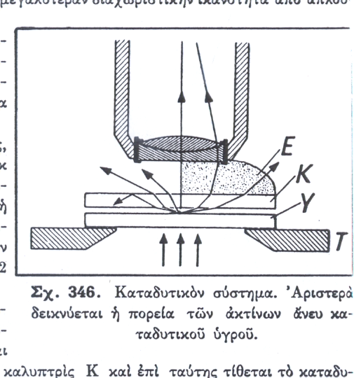

Μικροσκόπιο XSR 121

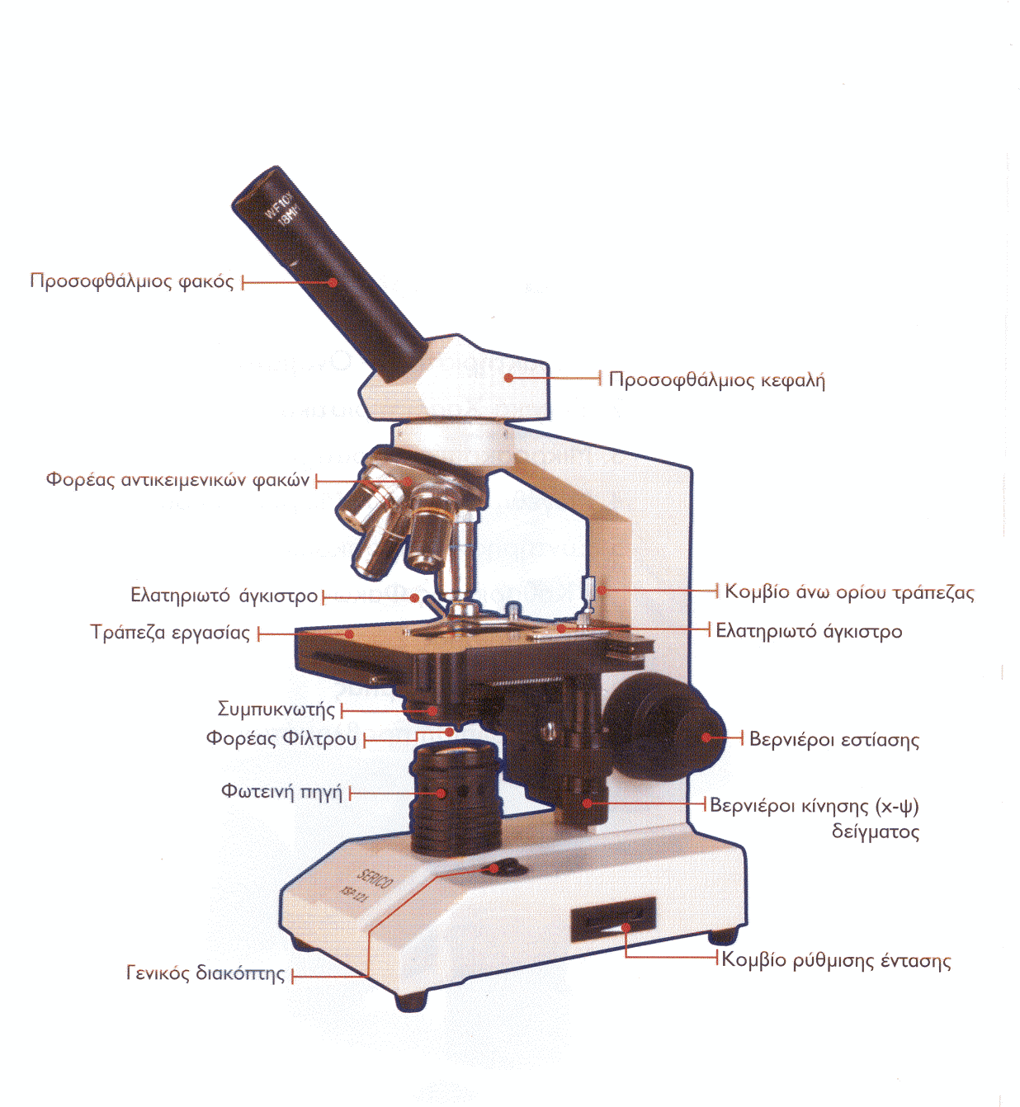

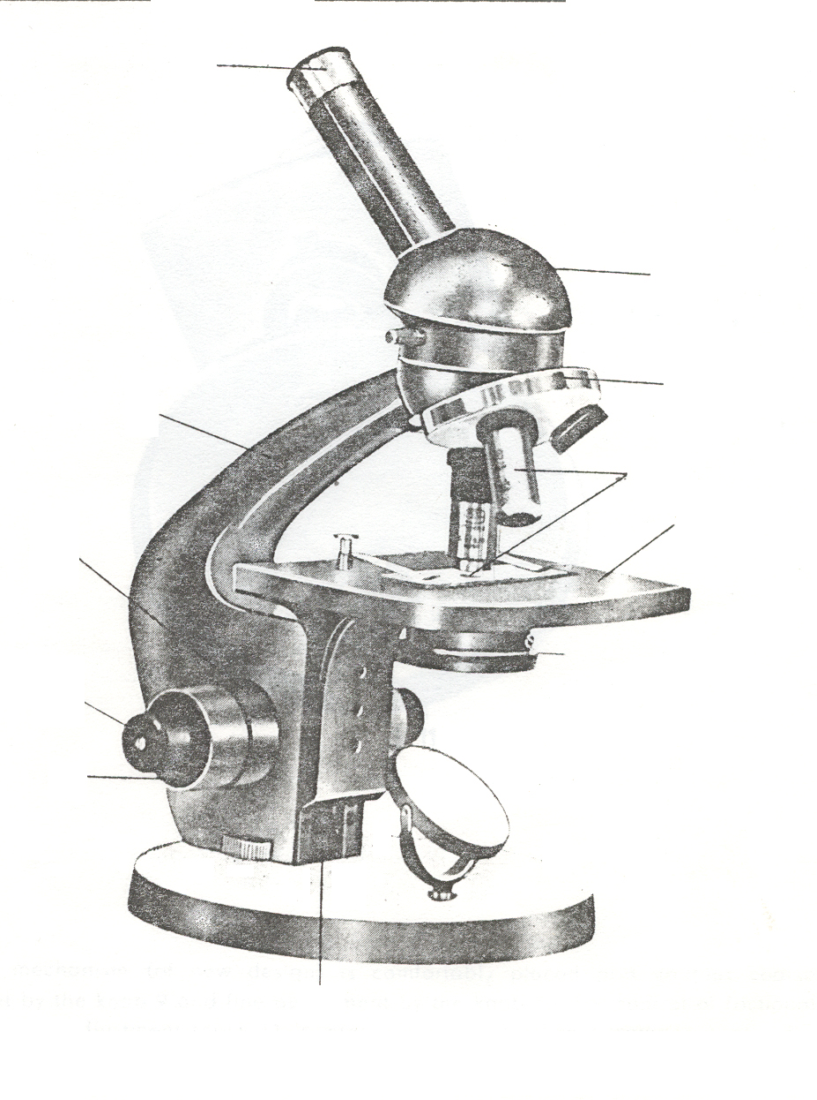
Περιστρεφόμενος
φορέας αντικειμενικών φακών
Προσοφθάλμιος φακός
Προσοφθάλμιος κεφαλή
Αντικειμενικοί φακοί

Βραχίονας

Ελατηριωτό
άγκιστρο

Συμπυκνωτής

Κάτοπτρο

Αδρός κοχλίας

Μικρομετρικός κοχλίας
Βάση στήριξης
Μικροσκόπιο MS 4
Τράπεζα

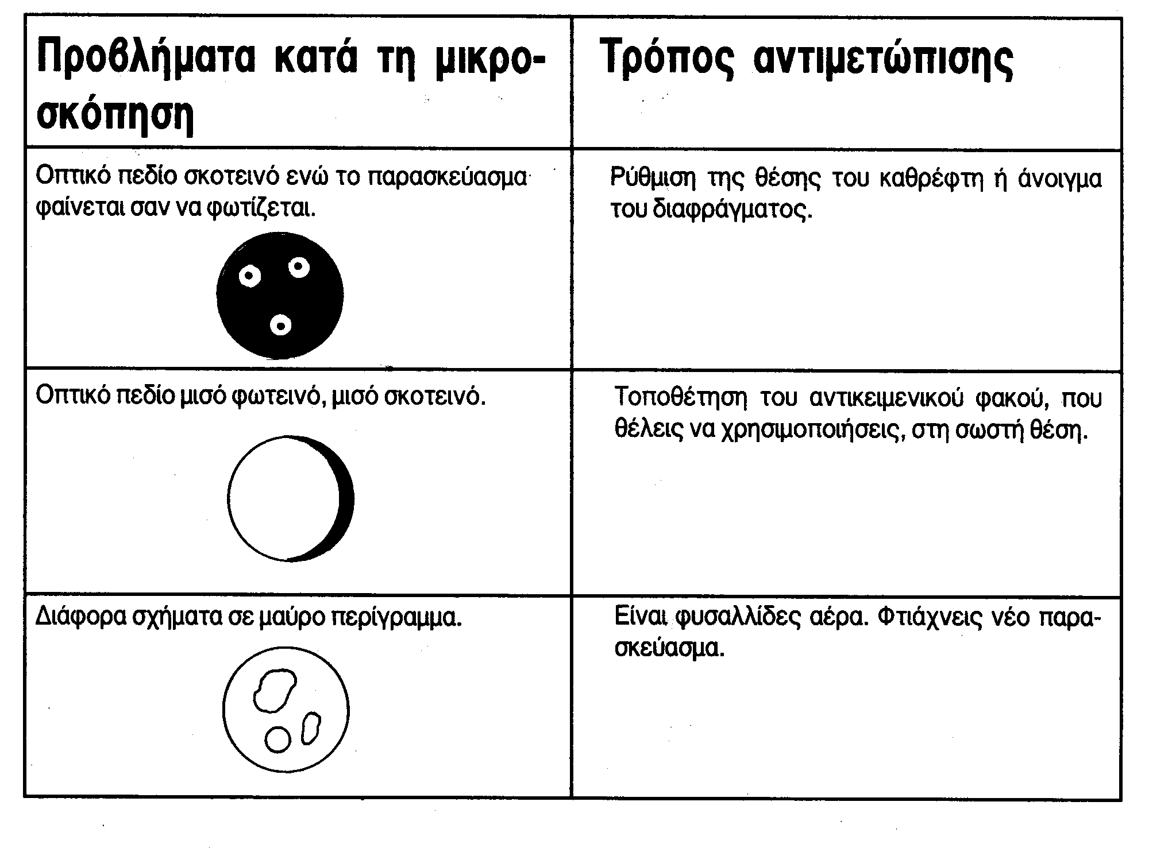
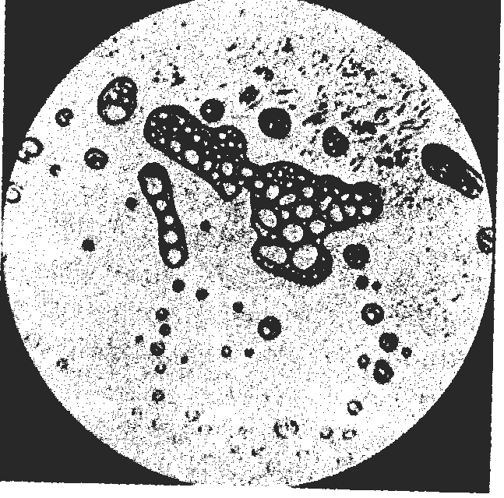
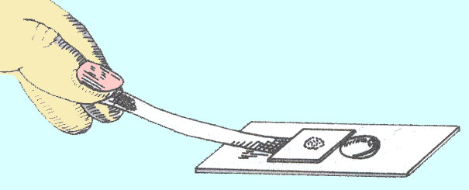
Όταν το παρασκεύασμα έχει φυσαλίδες, στάζεις μια-δυο σταγόνες νερού στη μια άκρη της καλυπτρίδας και απορροφάς το νερό από την απέναντι πλευρά. Έτσι, παρασύρονται οι φυσαλίδες. Σκούπισε το υπόλοιπο νερό με διηθητικό χαρτί.

Ρύθμιση ανοίγματος του διαφράγματος (ίριδα)
Το διάφραγμα αυτό είναι προσαρτημένο στον πυκνωτή και σχεδιάστηκε για την ρύθμιση του αριθμητικού ανοίγματος του και όχι για την λαμπρότητα του φωτισμού. Το άνοιγμα του διαφράγματος μπορεί να ρυθμιστεί έτσι ώστε να ταιριάζει με το αριθμητικό άνοιγμα του εκάστοτε χρησιμοποιούμενου αντικειμενικού φακού, με σκοπό την βέλτιστη απόδοση του αντικειμενικού, όπως το βάθος πεδίου, η αντίθεση και η διακριτική ικανότητα.
Αναγκαιότητα καλυπτρίδας
Η διόρθωση των σφαλμάτων των αντικειμενικών φακών ισχύει υπό την προϋπόθεση ότι μεταξύ αντικειμένου και φακού παρεμβάλλεται καλυπτρίδα ορισμένου πάχους (0,17 ή 0,18 mm ) και από ορισμένο υλικό ( με δείκτη διάθλασης 1,52 ). Αυτό έχει μεγάλη σημασία για τους φακούς μεγάλου αριθμητικού ανοίγματος με τους οποίους πετυχαίνουμε και μεγαλύτερο διακριτικό όριο.

Βιβλιογραφία
- Κουγιουμζέλη-Περιστεράκη: Στοιχεία Φυσικής ΙΙ ,Κυματική, Βιβλιοπωλείο Κοκοτσάκη, Αθήνα 1967
- Κ.Δ. Αλεξόπουλου : Γενική Φυσική, τ. 5^{ος}, Οπτική, Αθήνα 1966
- Πανεπιστήμιο Κρήτης,Τμήμα Βιολογίας, εργαστήριο Μικροσκοπίας: Οπτικό Μικροσκόπιο
- ΕΚΦΕ Αλεξανδρούπολης: Το οπτικό μικροσκόπιο
- ΕΚΦΕ Νέας Σμύρνης : Χρήση του μικροσκοπίου
- ΕΚΦΕ Ομόνοιας: Διαφάνειες Βιολογίας-Μικροσκόπιο

